FACULTAD DE CIENCIAS SOCIALES
INFORME FINAL DEL TRABAJO PRÁCTICO
“NUEVAS CONDICIONES DE CIRCULACIÓN DISCURSIVA”
SEMIÓTICA DE REDES
Cátedra: Mario Carlón
Docente: Rocio Rovner
Comisión: 21
Caso: Felipe Pettinato

2022

Integrantes del grupo: Dulce Fernandes, Agustina Rojas Deferrari, Juana Muslera.

El caso seleccionado para la investigación de este trabajo se generó a partir del acontecimiento mediático generado por el incendio que tuvo lugar en el departamento de Felipe Pettinato, ubicado en el barrio de Belgrano, en el hecho varias personas resultaron heridas, un fallecido y Felipe logró salir ileso.
Cuando la noticia escaló a los medios masivos de comunicación, comenzó a circular el discurso de culpabilidad del mediático, ya tras el incendio se comenzó a dudar del papel que tuvo Felipe en este y de su salud mental. Se lo señaló como posible culpable de provocar intencionalmente el fuego, en medio de un “brote psicótico”, como fue llamado en los medios. Nos interesa la forma de abordar los casos de salud mental que tienen los medios masivos, sobre todo aquellos denominados como “brotes psicóticos”. Como condición de producción de estos, en televisión tenemos el primer caso de “brote psicótico” con “delirios místicos” que se conoció en los medios masivos, fue el de Matías Ale que tuvo lugar la fecha del 03/11/2015 y el más reciente (anterior al caso de Felipe Petinatto) fue el caso de Santiago “Chano” Moreno Charpentier, sucedido en la fecha del 26/07/2021. Estos hechos, solo por mencionar algunos, no fueron los únicos entre las celebridades de la farándula argentina. Ambas figuras son objeto de burla desde ese momento, además de su imagen profesional. En los tres casos, se presentan similitudes, en tanto a hechos desencadenantes, familia/instituciones haciendo mella de lo que sucedió y las apropiaciones humorísticas que surgieron, claramente relacionados a la era en la que estamos ubicadas con respecto al humor: el humor hipermediatizado. Era del humor hipermediatizado en el que la línea delimitante hacia el humor negro se desdibuja; ¿cuántas veces alguien nos dijo “estoy al borde del brote psicotico con delirio mistico y apenas es lunes”, haciendo referencia a la crisis que vivió Matias Ale? O cuántas veces se usó un meme de este estilo en alguna red social:

Teniendo en cuenta lo mencionado anteriormente y las repercusiones posteriores que surgieron en los medios masivos y en las redes sociales, decidimos investigar cómo se dan y cómo circulan estos discursos, como son apropiados, generando cambios de escala en esta era de la hipermediatización; nuestro trabajo se centra en la banalización de salud mental y cómo responden las instituciones ante estos hechos.
El periodo a analizar abarca desde el 16 de mayo de 2022 hasta el 24 de mayo de 2022. Los principales medios masivos que tendremos en cuenta serán: América, El Trece y Crónica como medios principales. Como medios digitales: Infobae, La Nación, TN. Como red social Twitter, poniendo el foco en diversas cuentas de usuarios amateurs. Se analizarán otras agencias de noticias: El Popular y Perfil. Además programas radiales como: Queridos Humanos (Vorterix).

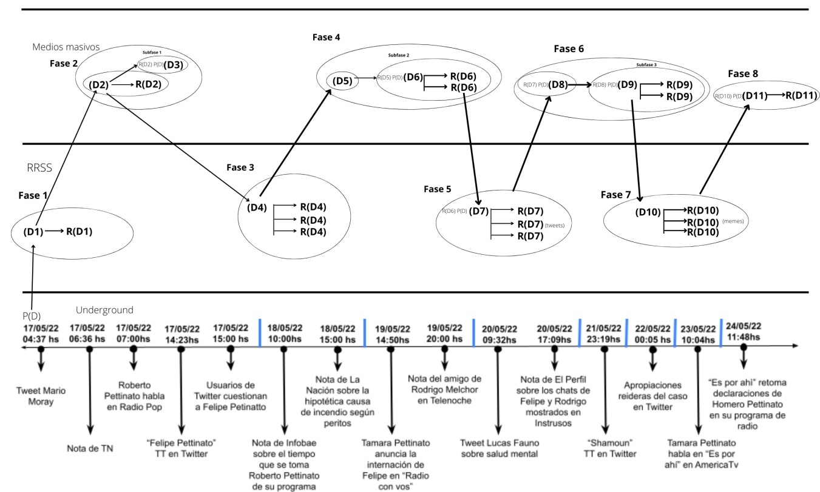

NIVEL DE OBSERVACIÓN DIACRÓNICO
En el gráfico se puede observar que la fase 1 está compuesta por D1 que remite al tweet de Mario Moray con el que empieza el análisis de circulación y, en el mismo sistema, la R que alude a la nota de TN en su portal digital en reconocimiento al tweet. A su vez, de D1 se desprende generando un cambio de fase, D2, que remite a la información del caso que se difunde en el canal de televisión Crónica por un lado, y por el otro, D3, en forma de subfase, que se trata de lo dicho por Roberto Pettinato en su programa de radio “Mañana de sol” en Radio Pop . Estas declaraciones son luego tomadas por América Noticias, representado en el gráfico como reconocimiento de D3. La tercera fase está compuesta por la tendencia de “Felipe Pettinato” que se gesta en Twitter y todos los tweets que lo nombran en forma de reconocimiento. A raíz de está mediatización, Clarín publica una imagen de una vieja entrevista de Felipe Pettinato que es mostrado en el gráfico como D5, conformando la fase 4, que a su vez está compuesta por D6 (como nueva subfase) que hace alusión al tiempo que anuncia Roberto Pettinato que se daría de su programa de radio y, en reconocimiento a lo dicho por Pettinato, la publicación en Infobae y las hipótesis que hace La Nación con respecto al caso. Reconociendo esta hipótesis de La Nación, el gráfico muestra la respuesta de los internautas en Twitter como D7 en la fase 5. A raíz de esto se comienzan a visibilizar las fallas de la ley de salud mental entre los twitteros ((R(D7)). Una sexta fase se forma con la declaraciones de Tamara Pettinato anunciando la internación de su hermano que compone la D8. Al mismo tiempo, y como una nueva subfase en el gráfico, Agostina, amiga de Felipe Pettinato, habló públicamente de la salud mental de su amigo y el vínculo que tenían con el fallecido ((D9)). En reconocimiento a lo dicho por Agostina, el mejor amigo del fallecido salió a desmentir las palabras de la amiga de Pettinato en “Nosotros a la mañana”, programa de El Trece; y a su vez Intrusos filtra chats entre el médico que falleció y Felipe que luego son publicado por el diario El perfil, ambos representados en el gráfico como R(D9). En la fase 7, D10 alude a la tendencia en Twitter de “Shamoun” donde los internautas se apropian del video que había publicado Clarín de la vieja entrevista de Felipe Pettinato, en forma de burla y memes los cuales están en el gráfico representados como en reconocimiento de D10. Por último, la fase 8 está compuesta por D11 que remite a lo dicho por Tamara Pettinato en el programa de televisión “Es por ahí” sobre la ineficacia de la ley de salud mental, y por R(D11), en reconocimiento a estas programa de declaraciones, lo dicho por el otro hermano de Felipe, Homero, en su programa de radio “Queridos Humanos” transmitido por Vorterix, acerca de cómo se trató el tema en los medios de comunicación masivos de manera imprudente.

Propiedades de la circulación
Nuestro caso es Ascendente-Descendente, ya que este surge en las redes sociales mediante tweets de enunciadores profesionales. De ahí llega a medios masivos, y después de que en los MM se diera nueva información, vuelve a descender y queda en redes sociales, hasta que es retomado por los hermanos de Felipe en la radio, Tamara y Homero. La circulación cuenta en total con ocho fases y tres subfases.

NIVEL DE OBSERVACIÓN DE FASES:

Fase 1: El incendio
D1: @Mario_Moray usuario de twitter con más de cuatro mil seguidores, publica un tweet con un vídeo dando a conocer el incendio que ocurrió en un departamento ubicado en CABA, el hecho comenzó el 16 de mayo y cobró estado público en la madrugada del 17 de mayo a las 04:37
“#ÚLTIMAHORA #Incendio en un edificio de #Belgrano: un muerto y tres heridos, entre los que se encontraría uno de los hijos de #RobertoPettinato.”

R (D1): A las 06:46 hs del 17 de mayo, TN sube una nota a su portal web comentando lo sucedido, e incluye el video mencionado anteriormente. Con el título “Incendio en un edificio de Colegiales: un muerto y tres heridos, entre ellos, el hijo de Pettinato”
Fase 2: Melchor Rodrigo fallecido, Felipe Pettinato internado
D2: Medios Masivos
El caso llega a los medios masivos de comunicación, por medio del canal de noticias Crónica Tv a las 08:04 del 17 de mayo, del incendio se comienza a hacer pública más información con el pasar de las horas, sobre que Felipe está internado y con custodia policial, y se plantean las primeras hipótesis acerca del siniestro que tuvo lugar en el departamento de Felipe, donde se encontraba en el mismo Melchor Rodrigo, quien sería el fallecido. El dueño del departamento sería el único testigo del caso, pero no estaría apto para declarar.

Subfase 1: Roberto Pettinato y declaraciones desafortunadas
D3: Después de conocerse el incendio, el mismo 17 de mayo a la mañana Roberto Pettinato manda un audio a su programa “Mañana de sol” en Radio Pop (ya que estuvo ausente por COVID-19), en el cual habla de lo que había pasado sin tener conocimiento total de lo ocurrido, restándole importancia a la muerte del que no sabía en ese momento que era Melchor Rodrigo.
“Bueno, no sé si hubo… creo que creo que, por ahí… un muerto, tres heridos, en fin, etc, etc, etc”.
R(D3): Durante la tarde del 17 de mayo, las declaraciones de Roberto Pettinato son tomadas por América Noticias (Canal América, medios masivos), la cobertura del programa hace mención de los dichos de Pettinato padre como “polémicos” y hablan de que minimiza los hechos.
⁣
Fase 3: Condenas en redes

D4: El 17 de mayo Felipe Pettinato es tendencia en twitter, por la noticia de lo sucedido en su departamento, el incendio desatado en el piso 22 de un edificio en el barrio de Colegiales, donde inhaló monóxido de carbono y tuvo una crisis nerviosa, y Rodrigo Melchor falleció por quemaduras.
R(D4): comienzan a circular los primeros tuits sobre el incendio y se cuestiona la inocencia de Felipe.
@Kouk1424 usuario amateur tuiteaba lo siguiente: “El Dr. Melchor Rodrigo, 44 años, amigo de mi ex marido y de la familia, falleció en el incendio del departamento de Felipe Pettinato.
Para estas lacras la vida de una persona no vale nada. QEPD Melchor. Exijo que se investigue a fondo este fallecimiento.”
R(D4): Tweets en contra de la familia Petinato, remarcando que Roberto le restó importancia al hecho en sí aún habiendo una persona fallecida.

Fase 4: ⁣Brote psicótico
D5: El 17 de mayo, mismo día de la tragedia del incendio, y luego de que Felipe se volviera tendencia en twitter, Clarín utiliza un imagen de una entrevista antigua que realizaron en Intrusos, en un brote anterior de Felipe. La entrevista es de la fecha del 21 de agosto de 2021.
Subfase 2
D6: El 18 de mayo en el programa de Roberto Pettinato, Mañana de Sol, de Radio Pop, uno de los compañeros de Roberto declaró que se tomaría unos días. ⁣
R(D6): Sus declaraciones también fueron publicadas por el diario online Infobae. ⁣
⁣R(D6): La Nación saca la primera hipótesis con respecto a los hechos.

Fase 5:
D7: El 18 de mayo usuarios de twitter cuestionan la inocencia de Felipe Pettinato a raíz de la hipótesis de La Nación, ya que varios usuarios estaban de acuerdo con que era raro la manera en que falleció Melchor Rodrigo.
R (D7): El 19 de mayo en twitter se debate sobre el estado de salud en el que se encontraba ya hace tiempo Felipe Pettinato, y permite a varios usuarios visibilizar las fallas en la ley de salud mental.

⁣Fase 6: Internación y declaración de las familiar⁣
D8: Durante la fecha del 19 de mayo, la hermana de Felipe, Tamara Pettinato habla en el programa “¿Y ahora quién podrá ayudarnos?” en “Radio con Vos'' y cuenta que Felipe se encuentra internado y envía saludos a la familia de Melchor Rodrigo.
Subfase 3:
D9: Agostina, una amiga de Felipe, habló públicamente sobre la salud del artista y de su vínculo con el médico fallecido.
R(D9): El mejor amigo de Melchor, desmintió las declaraciones de Agostina en Nosotros a la mañana, programa de televisión que pertenece a El Trece.
R(D9): Se filtran chats entre Felipe y Melchor Rodrigo que dan cuenta de la relación amistosa que tenían, se conocen los mensajes por Intrusos (América), y los retoma el diario digital El Perfil el 20 de mayo. ⁣

Fase 7: Shamoun’t
D10: El 21 de mayo se vuelve tendencia en Twitter el vídeo que había publicado Clarín el 17 de mayo, nota que correspondía al 21 de agosto de 2021, y se destaca la frase que utiliza luego de decir que no consumía alcohol ni nada para dormir, “Shamoun”, esta palabra es apropiada por los internautas.
R(D10) Usuarios de Twitter utilizan el vídeo para generar humor y burlas, diversos memes empiezan a circular por la red social, haciendo mención a “Shamoun”, satirizando la salud mental.

Fase 8: Ley de Salud Mental
D11: El 23 de mayo durante el programa Es Por Ahí, le hacen algunas preguntas a Tamara Pettinato, ella expone la ineficacia de la ley de salud mental y que esta debería cambiar para el bienestar del paciente y la familia.
R(D11): El 24 de mayo, el hermano de Felipe, Homero Pettinato, habla en su programa de radio Queridos Humanos, por Vorterix, y crítica las especulaciones y mentiras que se repiten acerca del incendio por parte de los medios: “Se va hacer de esto una carnicería, como se hace de cualquier caso policial mediático” fueron sus palabras.

NIVEL DE OBSERVACIÓN MICRO
FASE 1: Mario Moray enunciador de nuestro discurso de origen, es productor y editor, trabaja en noticias y medios de comunicación: @C5N- @CGTNenEspanol- @ElTreceOficial- @TodoNoticias- @WBD- @DisneyChannel- @SecMediosyCP según su perfil de twitter, red social en la que comienza a circular nuestro primer discurso. El mismo cuenta 11,4 mil seguidores, de modo que el sentido del tweet “#ÚLTIMAHORA #Incendio en un edificio de #Belgrano: un muerto y tres heridos, entre los que se encontraría uno de los hijos de #RobertoPettinato” emerge su circulación con mucha más rapidez por su cantidad de seguidores y vínculo con los medios masivos.
Todo Noticias (TN) canal de televisión argentino, perteneciente al Grupo Clarín y operado por su subsidiaria Arte Radiotelevisivo Argentino reproduce el discurso generado por Mario Moray en su plataforma digital web.
FASE 2: El hecho del incendio llega a los medios masivos por Crónica Tv, canal de televisión abierto, con su programación dedicada íntegramente a noticieros permanentes en vivo, propiedad del Grupo Olmos.​
Se produce una transformación significativa en la circulación del sentido del caso cuando Roberto Pettinato, padre de Felipe Pettinato, manda un audio a su programa “Mañana de sol” en Radio Pop, donde no conoce la veridicción de los hechos acontecidos y habla con total sutileza sobre la muerte que circula información habría concurrido en el departamento de su hijo durante el incendio. Roberto Pettinato es un músico, humorista, periodista y conductor de radio y televisión argentino. Inició su carrera como periodista de una revista especializada en rock, y fue saxofonista de la banda Sumo. Se lo vio envuelto en varias polémicas a lo largo de su vida, problemas familiares, divorcios, acusaciones de acoso sexual y laboral. Radio Pop es la frecuencia radial en la que en la actualidad de nuestro caso tiene un programa titulado “Mañana de sol”, la frecuencia de la radio es 101.5.
América Noticias, programa conducido Rolando Luis Graña, periodista argentino, reproduce el audio de Roberto Pettinato, y el conductor habla de cómo el artista minimizo el hecho, que cree que para la familia del fallecido no es un hecho “desopilante”, que debería tener un poco más de respeto por la víctima y sus familiares. América Noticias es el servicio informativo de la cadena de televisión abierta peruana América Televisión.

FASE 3: Usuarios de la red social twitter repudian el discurso de Roberto Pettinato emitido en la radio, y su vez pronuncian su posición sobre lo ocurrido culpabilizando a Felipe de lo sucedido.
La cuenta @Kouk1424 con 18,2 mil seguidores, se proclamaba amiga del fallecido, pedía justicia por Melchor Rodrigo y titulaba de “lacras” a los responsables, se insinuaría al único presente en el hecho, Felipe Pettinato.

FASE 4: Clarín, periódico argentino de tendencia conservadora con sede en la ciudad de Buenos Aires, utiliza una imagen de una entrevista antigua hecha por Intrusos, programa de chimentos, de la cadena de televisión abierta peruana América Televisión, en la cual se le era consultado a Felipe por un brote psicótico que habría sufrido.
Se produce otra subfase nuevamente por el enunciador Roberto Pettinato donde su discurso produce un giro de sentido, en el cual genera aclaraciones por parte de su discurso anterior y su posterior modificación en él.
La Nación, tradicional periódico argentino de tendencia conservadora con sede en la Ciudad de Buenos Aires, enuncia en su portal digital las primeras hipótesis del siniestro, elaboradas por los peritos del caso, donde se produce el discurso de que el incendio habría sido generado por un encendedor y combustible.
FASE 5: En reconocimiento a la hipótesis producida por La Nación, diversos internautas de la red social twitter cuestionan el papel de Felipe en el incendio, posicionándolo como autor del hecho. En paralelo la red social se divide entre aquellos que reproducen discursos con la premisa de la culpabilidad del artista y aquellos que utilizan el caso de Felipe para enunciar discursos sobre las falencias en salud mental que posee la ley actual en Argentina.
FASE 6: Tamara Pettinato es columnista de espectáculos y la hermana mayor de los Pettinato, en constantes situaciones se la ha titulado de ser quien se suele ocupar de cuidar de su hermano menor, Felipe. Tamara habla en el programa de radio del que es participe “¿Y ahora quién podrá ayudarnos?” en “Radio con Vos'' de la frecuencia 89.9, expresa lo trágica que es la situación y la vivencia de tener un familiar enfermo de salud mental, intentando calmar las polémicas que alzan los medios masivos.
Agostina amiga de Felipe Pettinato, trabaja en un centro de estética y de este modo conoce a Felipe. Da su apoyo a Felipe y pronuncia su inocencia en el programa conducido por Fabián Doman “Momento D” en canal El Trece, cadena de televisión abierta argentina y estación insignia de la cadena del mismo nombre, ubicada en la capital de Argentina, Buenos Aires, propiedad del Grupo Clarín a través de Artear.
En paralelo el mejor amigo de Melchor Rodrigo, ex paciente neurológico de él, enuncia discursos que complicarían a Felipe, producidos en reconocimiento de experiencias que Melchor Rodrigo habría compartido con el, donde Felipe se habría mostrado violento y sin control, durante el programa Telenoche, en canal Trece.
Se produce una transformación hipermediática, por un cambio de escala en la mediatización cuando chats privados entre Felipe Pettinato y Melchor Rodrigo son filtrados en el programa Intrusos, programa del canal América.
FASE 7: Se vuelve tendencia en twitter el vídeo que había publicado Clarín el 17 de mayo, nota que correspondía al 21 de agosto de 2021. En el video Intrusos, programa del canal de América, entrevista a Felipe sobre sus excesos, este responde y reproduce unos pasos al unísono de una canción de Michael Jackson, de quien es gran admirador. Esta insólita actuación al ser consultado por su salud mental, se vuelve material de burlas y humor para un gran público de la red social twitter. El video es retomado para generar memes de todo tipo, donde los internautas le encuentran lo cómico a una situación tan crítica como un brote psicótico.
FASE 8: Tamara Pettinato en el programa Es Por Ahí, del canal América, vuelve a poner foco con los problemas que se podrían haber evitado de haber correcciones en la ley de salud mental, da ejemplos como el de Chano Carpentier, cantante que también ha padecido hechos en los cuales se ve perjudicada su salud mental y su familia al no tener la contención necesaria.
El hermano de Felipe, Homero Pettinato, productor y guionista, habla en su programa de radio Queridos Humanos, por Vorterix, de la frecuencia 92.1 de la tragedia que vive la familia Pettinato y en general aquellas familias que vivencian estas situaciones, critica la cobertura general de los medios con casos policiales mediáticos.

ANÁLISIS ESPACIAL: SHAMOUN

El evento seleccionado con mayor relevancia en la circulación del caso, es el momento en el cual se hace viral en la red social twitter, un fragmento de una entrevista a Felipe Pettinato, hecha por intrusos nueve meses antes del incendio. La misma se vuelve tendencia el 21 de mayo, cuatro días después del incendio, y marca el desfase entre un hecho reconocido con seriedad, al estar involucrada una muerte y un paciente psiquiátrico, a ser apropiado en lo reidero por parte del reconocimiento de los internautas, cambiando sus condiciones de enunciación. Se hace permeable la frontera entre lo serio y lo risible.
En el video Felipe Pettinato baila y exclama “Shamoun”, al ser consultado por el periodista sobre su salud mental. “Shamoun” es apropiado por los usuarios de twitter para producir discursos risibles.
Nuestra intención es mostrar los posicionamientos de los principales enunciadores mediáticos antes y después de la viralización en redes de la entrevista.

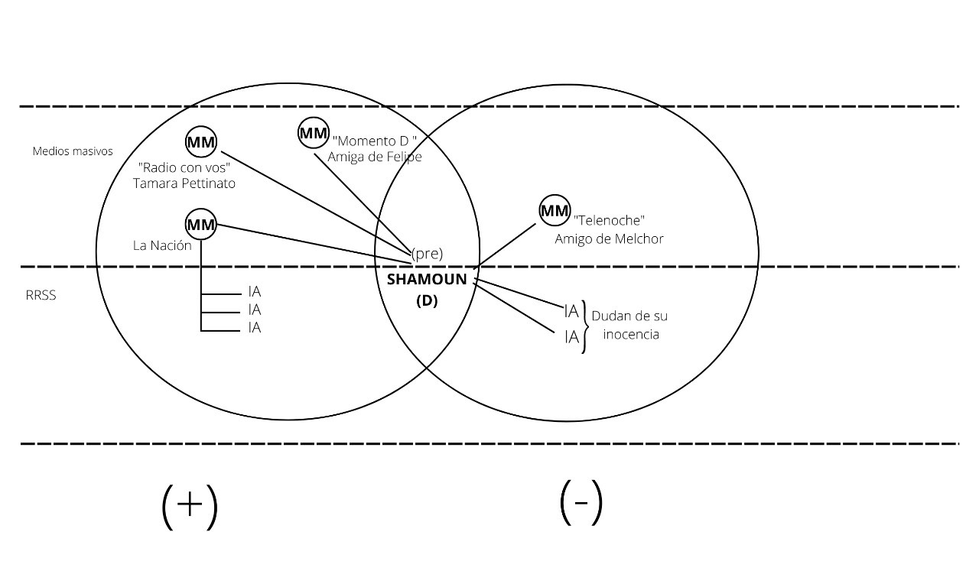
En nuestro primer gráfico, previo a la propagación de la entrevista, nuestros posicionamientos van a estar clasificados por un lado, por aquellos discursos que no buscan culpabilizarlo de la situación (+) y por el otro lado, aquellos discursos que hablan negativamente de Felipe (-) como autor del hecho, criticándolo. Su hermana Tamara, individuo profesional, en Radio con vos habla de que su hermano está internado, con tratamiento, y que el resto, está en investigación. La amiga de Felipe, individuo amateur, se posiciona a su favor en el programa televisivo Momento D, en El Trece, recalcando que él sería incapaz de hacerle daño a alguien, y que con Melchor tenían reuniones para consumir pastillas. En contraposición a estas declaraciones, un amigo de Melchor Rodrigo, individuo amateur, habló en Telenoche, en canal El Trece, desmintiendo que Melchor se juntara a consumir con Felipe, y enumerando episodios en los cuales Melchor le contó que Felipe se había puesto violento.

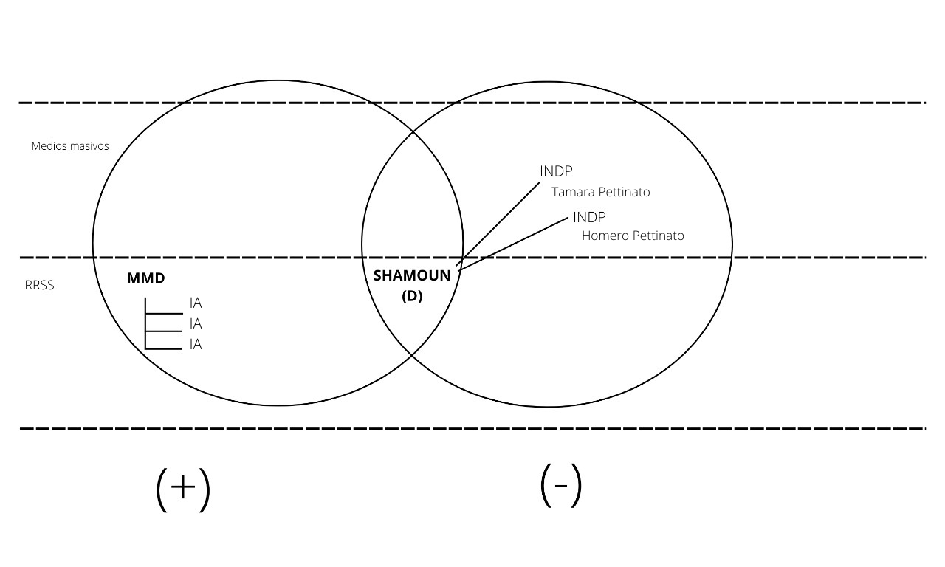

En nuestro segundo gráfico, posterior a la propagación de la entrevista en la red social twitter, nuestros posicionamientos van a estar clasificados por un lado, por aquellos discursos reideros (+) donde habitan el humor y lo cómico, se comparten memes sobre “Shamoun”, discursos con una distancia afectiva con respecto al objeto de la burla, estos por parte de individuos amateur de la red social twitter.
Y por el otro lado, aquellos discursos por quienes repudiaron este tipo de respuestas, generado por la difusión de la entrevista (-). Estos discursos son producidos por Tamara y Homero Pettinato, ambos individuos profesionales, ambos hermanos de Felipe.
Desde la distancia afectiva que tienen los del primer grupo, se crea o surge un nuevo caso de cyberbullying. Este es un caso como describe Fraticelli en su texto sobre el humor hipermediatizado; nos reímos de algo que “escapó” del control de lo moralmente correcto. Ya que al vivir en una sociedad de estas características hace que la propagación de los contenidos sea menos posible controlarla, por ende, la burla cuenta con mecanismos de permanencia y reproducción diferentes.

CONCLUSIÓN:
Queremos concluir con este análisis posicionándonos con respecto a dos tópicos tratados en este trabajo. El primero, es la importancia que tiene finalmente la ley de la salud mental y su modificación para que la familia pueda intervenir cuando ellos consideren que sea una persona que necesita ayuda a la hora de tomar decisiones. Este caso nos permitió ver las falencias que deja esta ley y en el desamparo que se manejan los familiares de una persona con problemas de salud mental. Lo segundo que queremos decir es que, aunque haya un pequeño avance en como ha sido tratado este caso por los medios masivos, sigue siendo un tema banalizado por ellos, y ahora es visible que para los internautas un poco también. La difusión de memes hechos por ellos mismos y la palabra “shamoun” en los diálogos que se dan en las redes sociales como Twitter evidencian la banalización de la salud mental día a día. Si bien es algo que hoy está en boca de todes y no es tanto un “tabú”, en los discursos se siente como una palabra con mucha carga social. Más allá de estas cuestiones, al final pone en boca de todes la problemática de la salud mental no solo de una manera negativa, sino que positivamente es un tema que se pone en agenda y ya no es solo para burlarse de alguien. Abre la discusión desde varios ángulos y une elige desde dónde pararse y opinar. Entre que comenzó el caso hasta su último salto hipermediático vemos que empezó como una noticia más pero al ser una persona mediática escaló y se mantuvo en boga bastante tiempo en redes, hasta que su familia (también mediática) puso un alto al final, sin alimentar el morbo de la gente. En redes sociales el discurso no está medido por las mismas reglas que el de los medios masivos, por ende puede circular sin tener que estar censurado, más que las reglas de la propia red social. Carecen de filtro, se ha tratado a Felipe de “asesino” ligeramente. A su vez, no es el ejemplo de todes los internautas, hay otres que han tomado esto para traer luz del tema o dar simplemente su opinión.

BIBLIOGRAFÍA:
-“El sentido como producción discursiva” en La semiosis social. Eliseo Veron; Buenos Aires, Gedisa; 1987.
-“Lógicas sistémicas sociales y socio individuales”, en La semiosis social 2. Ideas, momentos, interpretantes. Verón, Eliseo; Buenos Aires: Gedisa. 2013.
-“Deconstruyendo Chicas bondi. Público/privado/íntimo y el conflicto entre el derecho a la imagen y libertad de expresión en la circulación contemporánea”, en Circulación del sentido y construcción de colectivos en una sociedad hipermediatizada. Mario Carlon. San Luis: NEU. (págs. 29-64) 2014.
-“Twitter, política y la cámara de eco”, “Tuiteando #Nisman: el primer tweet” “Diablos vs. ``Demonios” y “Diálogos tuiteros”, en Anatomía política de Twitter en Argentina. Tuteando #Nisman. Calvo Ernesto Buenos Aires: Capital Intelectual. 2015.
-”El humor hipermediático. La nueva era de la mediatización reidera”, en Arruinando chistes. Panorama de los estudios del humor y lo cómico. Buenos Aires: Teseo. 2021
-”El poder del humor en una sociedad hipermediatizada. Recursos humorísticos y saltos hipermediáticos” , en Arruinando chistes. Panorama de los estudios del humor y lo cómico. Buenos Aires: Teseo. 2021
-“La cultura mediática contemporánea: otro motor, otra combustión” (Segunda apropiación de la teoría de la comunicación de Eliseo Verón: la dimensión espacial). En P. Castro (org.), A circulação discursiva: entre produção e reconhecimento. 2017

https://twitter.com/Mario_Moray/status/1526466820030578688 https://tn.com.ar/sociedad/2022/05/17/incendio-en-un-edificio-de-belgrano-hay-un-muerto-y-tres-heridos-entre-ellos-el-hijo-de-pettinato/
https://www.youtube.com/watch?v=agu9FYjTODk
https://www.youtube.com/watch?v=iGDEvcKla-Y
https://twitter.com/Kouk1424/status/1526647376907214851 https://twitter.com/amatiland/status/1526682971981328385https://twitter.com/MGR29376/status/1526618319540785152 https://twitter.com/lucianitagrunge/status/1526639765969416194 https://twitter.com/tatiired/status/1526629665967849477
https://twitter.com/porquetendencia/status/1526614344703873024?lang=es
https://www.infobae.com/teleshow/2022/05/18/como-reacciono-la-familia-pettinato-al-incendio-en-la-casa-de-felipe-los-detalles/
https://www.lanacion.com.ar/seguridad/incendio-en-palermo-analizan-si-el-fuego-en-el-departamento-de-felipe-pettinato-se-inicio-con-una-nid18052022/
https://twitter.com/meteorito8/status/1527380518257405953
https://www.elpopular.com.ar/nota/7861/2022/05/tras-el-incendio-felipe-pettinato-sera-trasladado-a-una-clinica-psiquiatrica
https://www.youtube.com/watch?v=X_TlZTS4Jgw
https://www.youtube.com/watch?v=X_TlZTS4Jgw
https://www.perfil.com/noticias/actualidad/como-era-la-relacion-entre-felipe-pettinato-y-melchor-rodrigo-se-conocieron-presuntos-chats.phtml
https://twitter.com/porquetendencia/status/1528198803588886530
https://twitter.com/ftcasablancas/status/1528387725346361345 https://twitter.com/GraciasTevez/status/1528210135599853568 https://twitter.com/JuanVuidepot/status/1528761827802419201 https://twitter.com/thebriian1707/status/1528779324471627776
https://www.youtube.com/watch?v=u337qG4dN58
https://www.youtube.com/watch?v=1jpdrLtYRGo

